Esta PCB tiene el siguiente hardware:

1. 2 x ESP32WROOM 38 pines. Microcontroladores.
   1. ESP32 maestro
   2. ESP32 esclavo
2. 2 x MP1584. Reguladores de voltaje de 5V y 3.3V.
3. 1 x ADC1115. Convertidor Analógico Digital (ADC).
4. 1 x HW-221. Convertidor de niveles lógicos, entre 5V y 3.3V.
5. 1 x OpenLogSDCard Reader. Lector de tarjeta SD.
6. 1 x LORA E220. Modulo transmisor/receptor de información de onda RF.
7. 1 x GY-GPS6MV2. Sensor GPS.

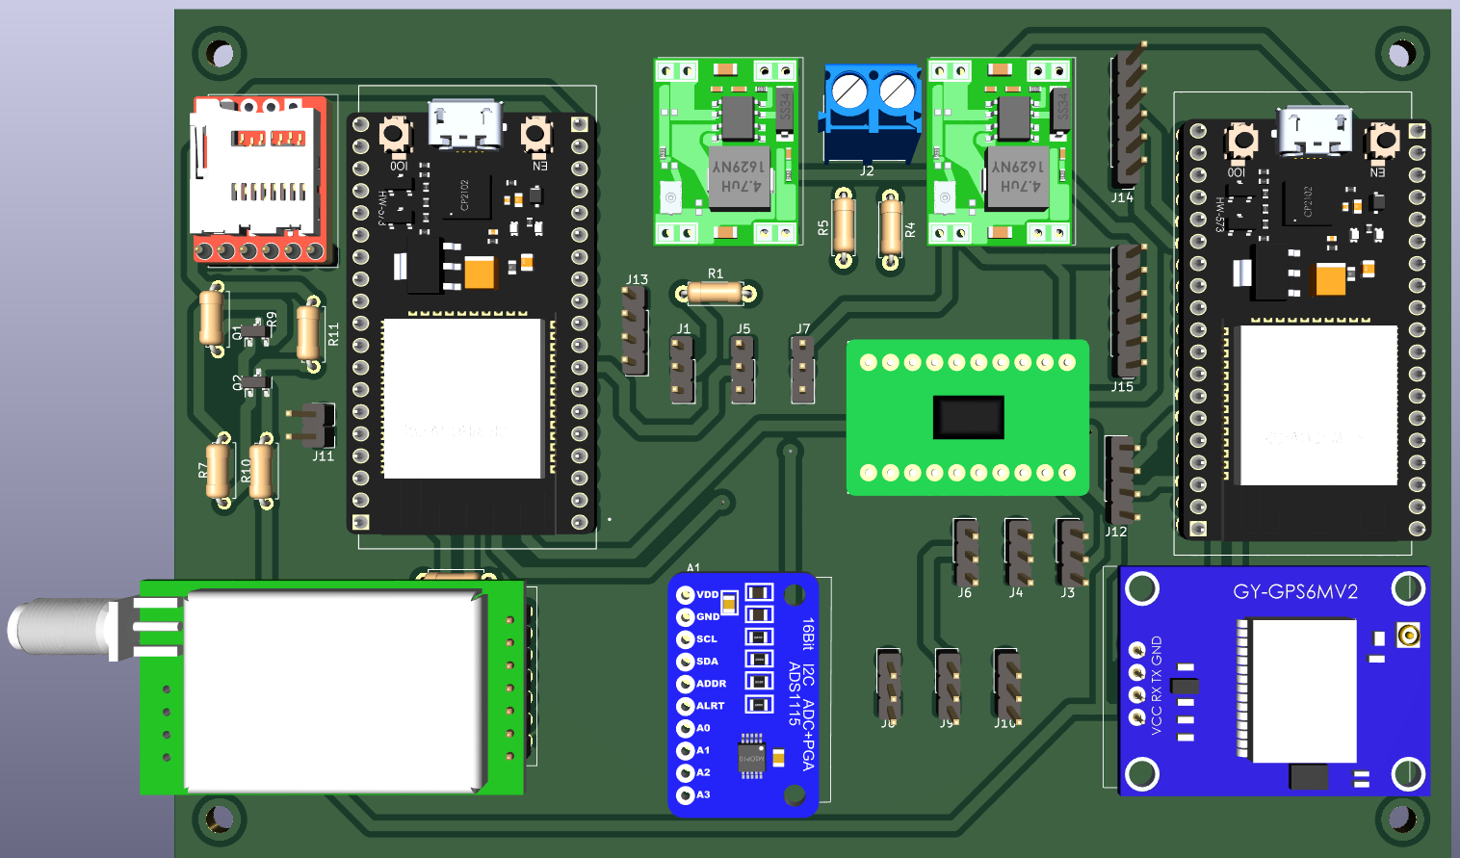

7

1a

1b

2

3

4

5

6

Se planea medir las siguientes variables:

|  |  |  |  |
| --- | --- | --- | --- |
| Variable a medir | Sensor | Breve descripción | Implementación |
| Desplazamiento de los amortiguadores | 4 x VL6180X | Sensores ópticos, que utilizan la tecnología Time of Flight (TOF) | En implementación 90% |
| 4 x MPU6050 | Acelerómetros de 3 grados de libertad | No implementado |
| Consumo de gasolina |  |  | No implementado |
| Medición de temperatura de motor, CVT y asiento del piloto | 3 x DS18B20 | Sensor de temperatura (1Wire) | No implementado |
| Localización GPS | 1 x GY-GPS6MV2 |  | No implementado |
| RPM de Ruedas y CVT | 1x LM3144 | Sensor de Efecto Hall | No implementado |
| Pulso del piloto |  |  | No implementado |

RPM = Revoluciones por minuto

CVT = Continuously Variable Transmission. Caja de cambios, transmisión CVT.

RF = Radiofrecuencia

TOF = Time of Flight.

ADC = Analog Digital Converter. Convertidor Analógico Digital.

GPS = Global Positioning System. Sistema de Posicionamiento Global

**Descripción general de las conexiones**

La conexión entre los 2 microcontroladores ESP32WROOM y entre los sensores es a través de dos protocolos:

* Serial. Requiere de 2 pines para transmisión y recepción de datos. La transmisión de datos se determina en baudrate o símbolos por segundo (9600, 19200, 115200, etc).

|  |  |
| --- | --- |
| Dispositivo 1 | Dispositivo 2 |
| TX | RX |
| RX | TX |

* I2C. Requiere de 2 pines para transmisión y recepción de datos. Se utiliza un bus de datos, compartido entre diferentes dispositivos. El protocolo suele trabajar a 400KHz.

|  |  |
| --- | --- |
| Dispositivo maestro | Dispositivo esclavo |
| SDA (datos) | SDA (datos) |
| SCL (reloj) | SCL (reloj) |

**Conexiones i2c**

Existen 2 buses de datos, que interconectan el hardware de la placa PCB y los diferentes sensores.

En el bus i2c(1) está conectado:

* ESP32 master.
* ESP32 slave.
* 2 x VL6180X. Sensores ópticos de distancia.
* Sensores de freno, a través del ADS1115 y HW-221.
* 2 x MPU6050. Acelerómetros de 3 grados de libertad.

En el bus i2c(2) está conectado:

* ESP32 master.
* 2 x MPU6050. Acelerómetros de 3 grados de libertad.

**Conexiones seriales**

Existen 2 conexiones seriales:

* OpenLoG SD Card. Lector de tarjeta SD, en donde se almacena todas las mediciones de los sensores.
* LORA E200. Módulo emisor/receptor de onda RF. Envía todas las mediciones de los sensores, para su monitoreo remoto.